# Часть 1. Программирование с использованием классов в С++. Создание контейнеров

Цель работы

Изучить программирование с использованием классов и создание контейнеров в ЯП C++.

Задание

Моделировать множество, в качестве элементов которого могут использоваться числа заданного диапазона и символы (стандартный тип "множество" не использовать). Операции: добавление элемента, удаление элемента, печать элементов и проверка вхождения. Создать класс-потомок, который содержит функцию определения мощности множества. Тестировать полученную модель. Примечание: сначала реализовать и отладить структуру данных как класс, после чего преобразовать класс в шаблон.

В отчете представить диаграмму классов и обосновать выбранную структуру представления данных.

Проект программы

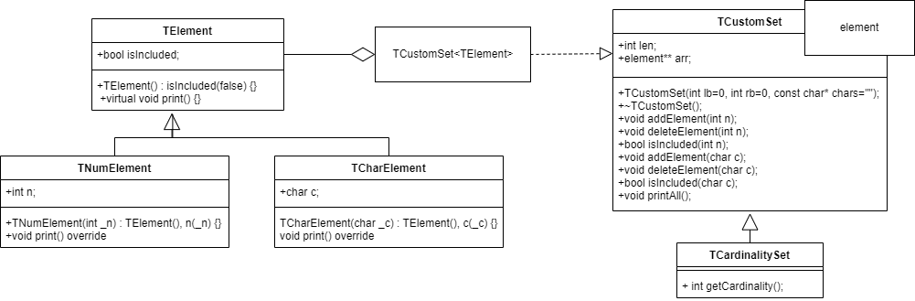

Рис. 1. Диаграммы классов задания.

Текст программы

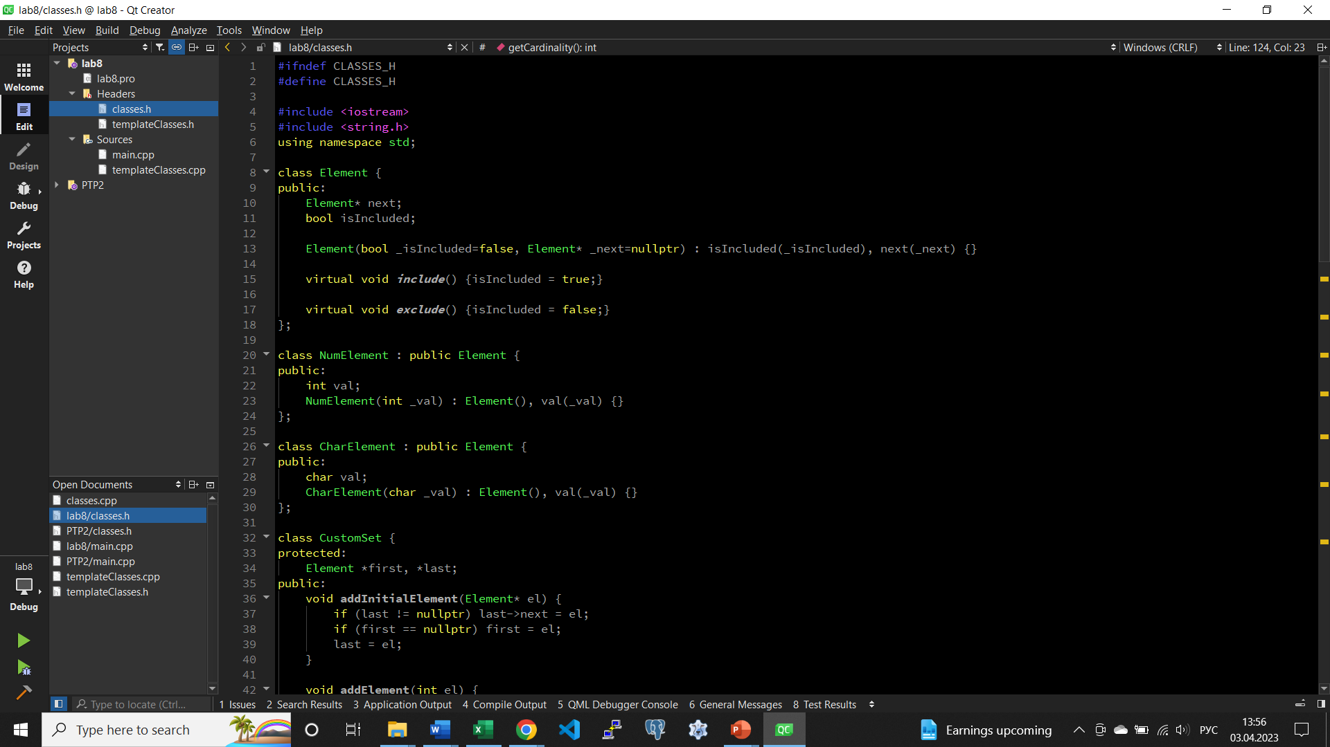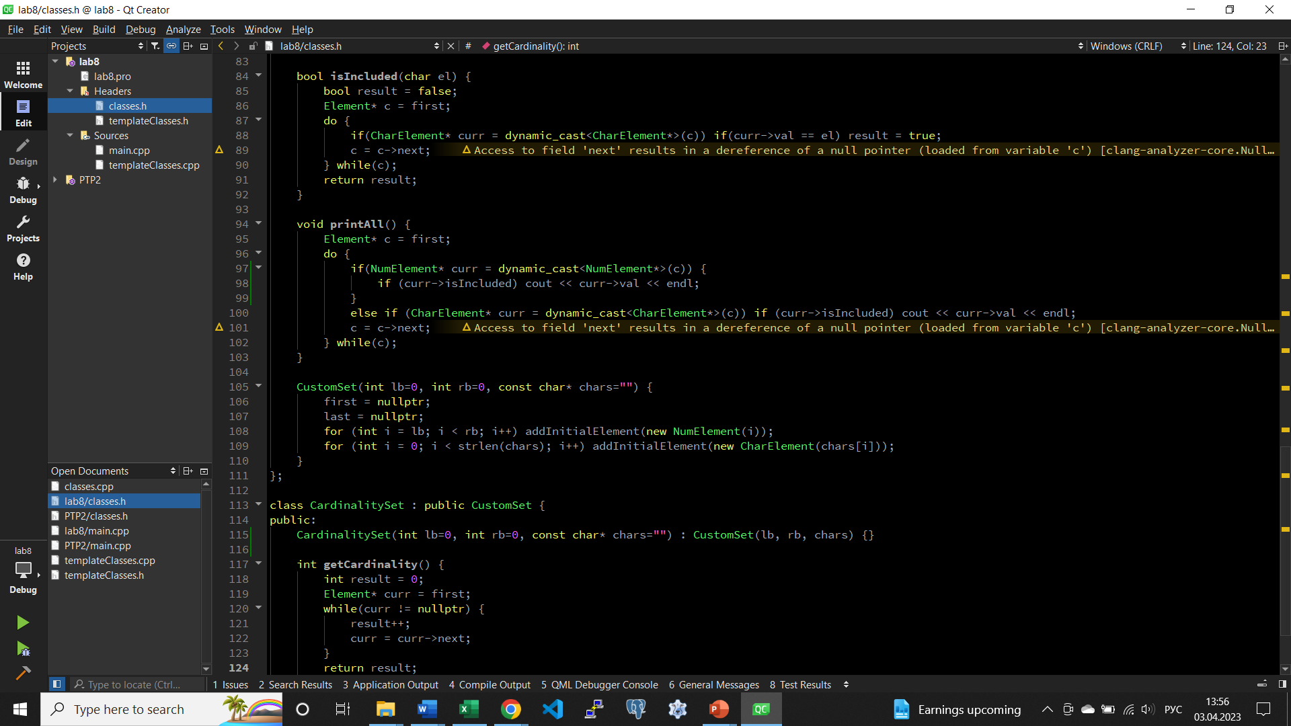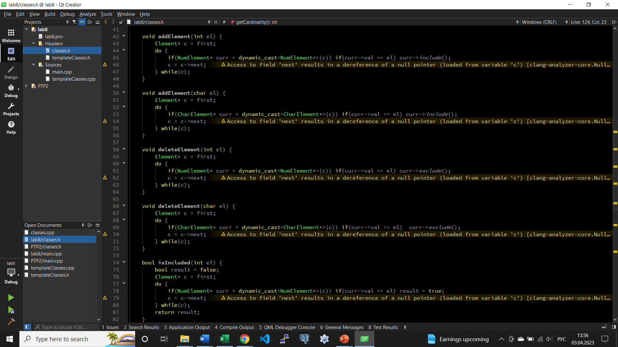

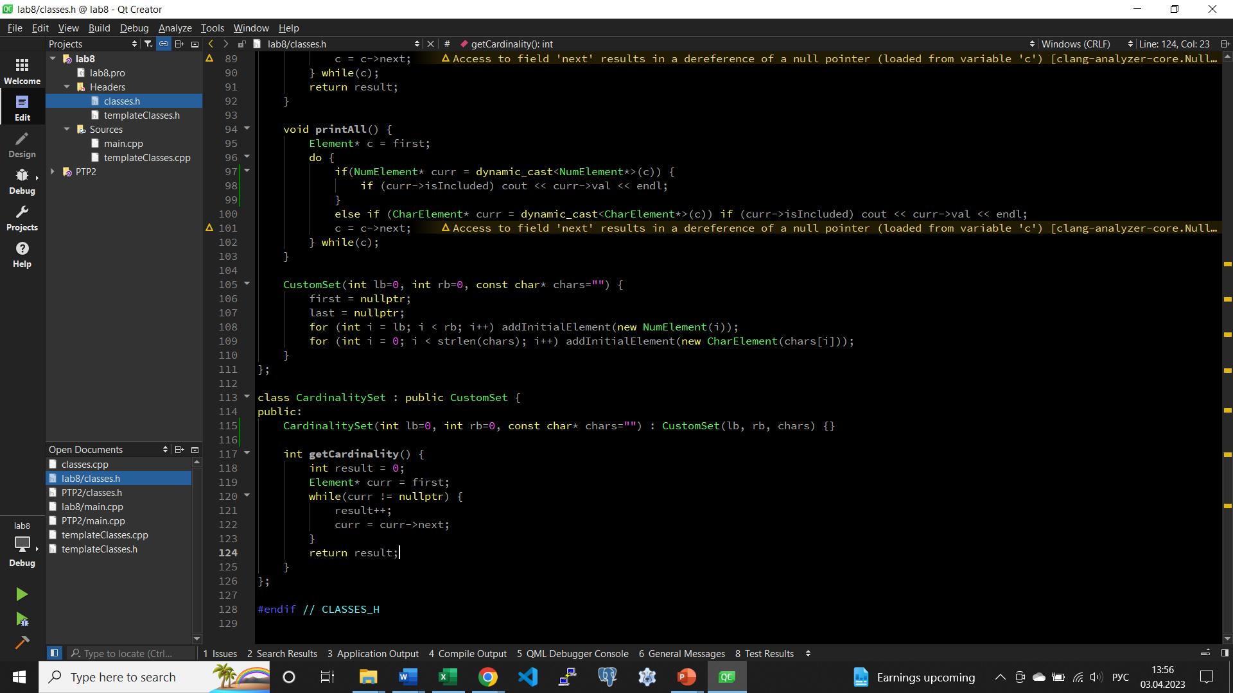

Рис. 2-5. Текст файла заголовков для реализации через классы.

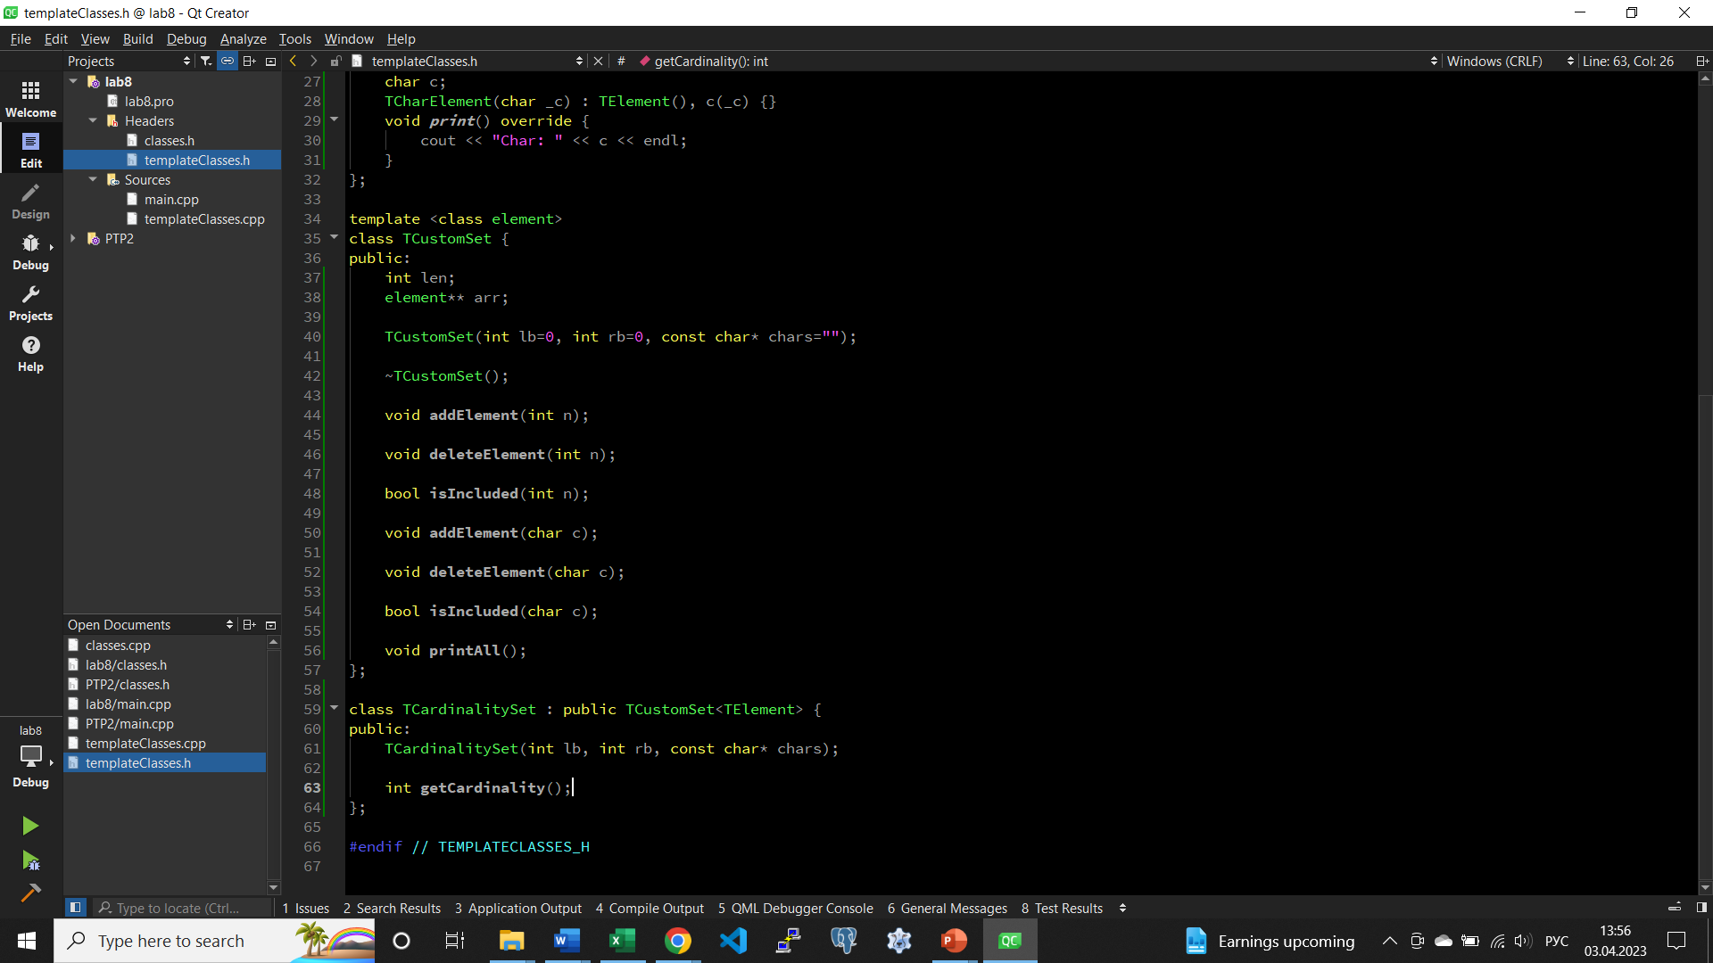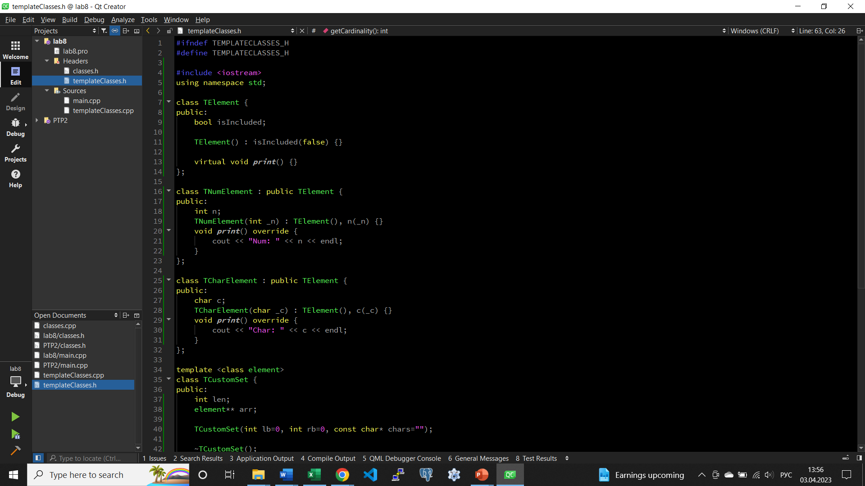

Рис. 6-7. Файл заголовков реализации через шаблоны.

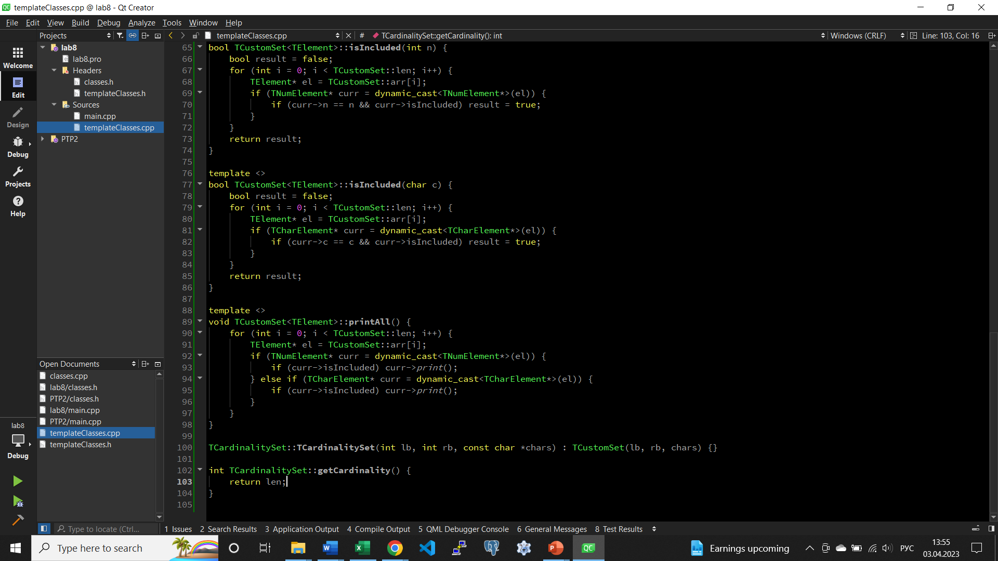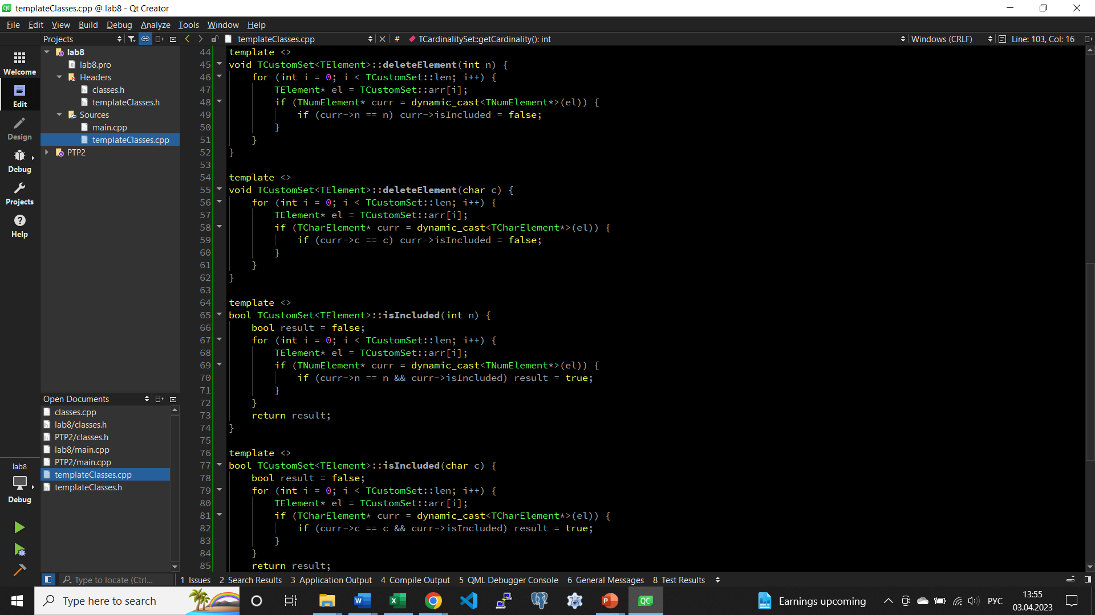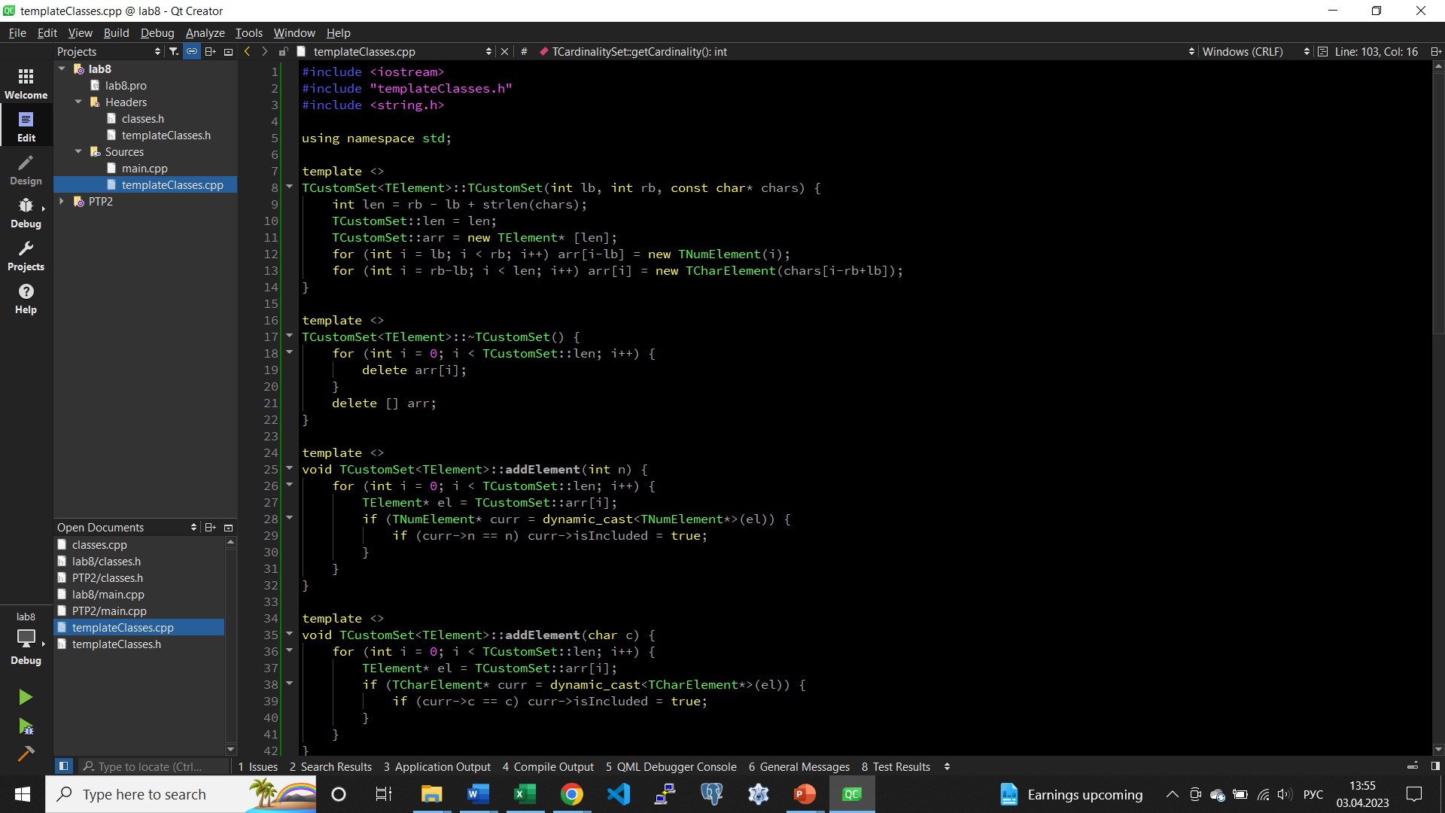

Рис. 8-10. Текст файла-источника реализации через шаблоны.

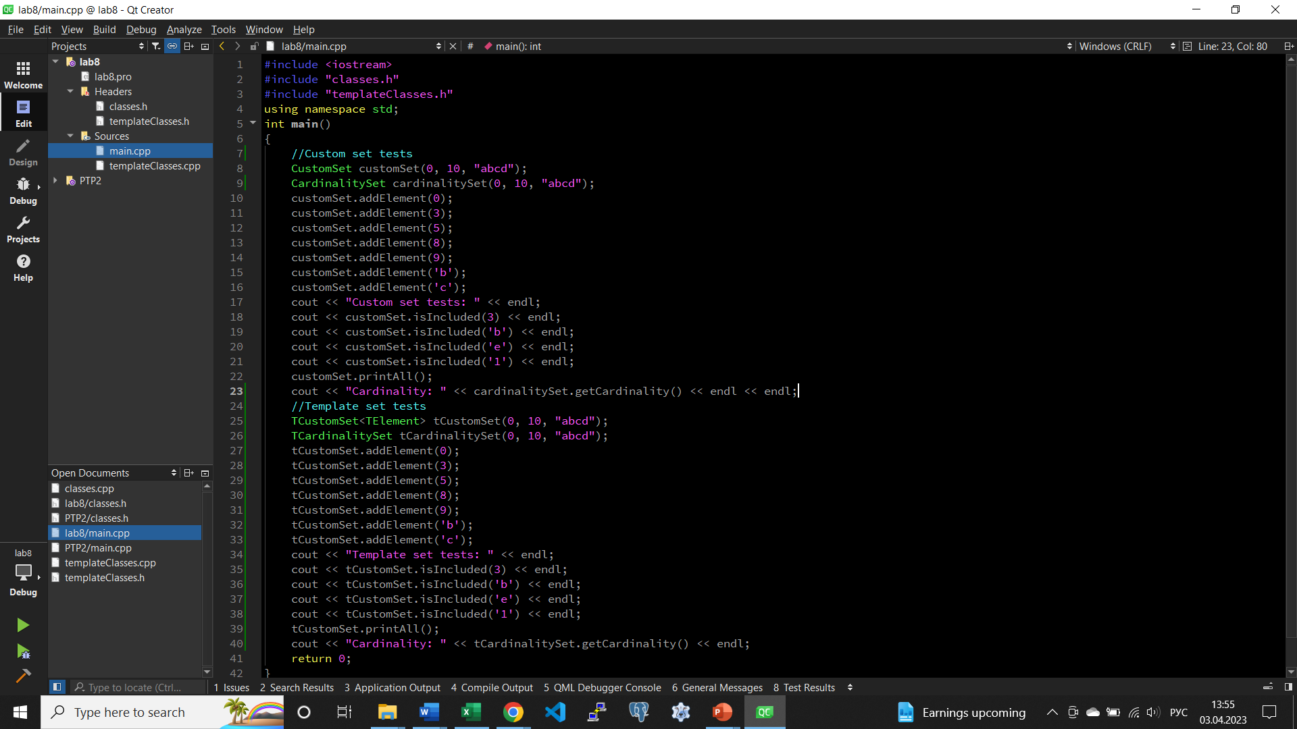

Рис. 11. Тестирующая программа.

Тестовые данные и результаты тестирования

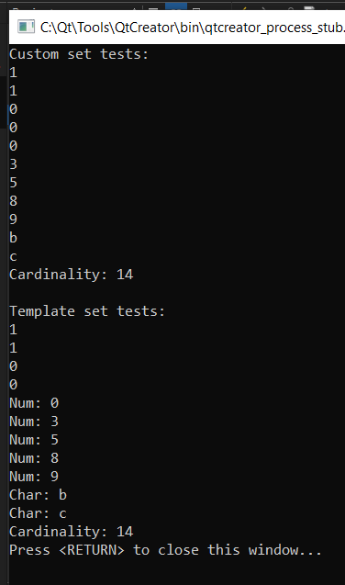

Рис. 12. Результаты тестирования программы.

Вывод

Было изучено программирование с использованием классов, а также создание контейнеров в ЯП C++.